UNITAT 4
GESTIÓ DE COBRAMENTS I PAGAMENTS AJORNATS

1. AJORNAMENT DE PAGAMENTS ALS PROVEÏDORS

Per pagament ajornat s'entén la possibilitat que el proveïdor concedeix al seu client d’efectuar el pagament un temps després d’haver rebut el bens o serveis.

Darrerament la legislació, en un intent de lluitar contra la morositat, a reduït les facilitats de pagament que els proveïdors poden donar als seus clients.

A les relacions comercials entre empreses, o empreses i Administracions Públiques s’estableix que:

- El termini de pagament serà de trenta dies a partir de la recepció dels bens.
- Si al contracte s’ha disposat d’un sistema de comprovació dels bens el termini transcorrerà a partir de la data de comprovació.
- Els terminis podran ampliar-se fins a 60 dies per acord entre les parts.
- Aquests terminis no són aplicables quan intervenen consumidors o es pacten mitjans de pagament en xecs o lletres, atès que aquests tenen la seva pròpia legislació.

En cas d’impagament al venciment del termini s’haurà de pagar l’interès de demora pactat, o en defecte de pacte, el fixat per llei.

2. LA LLETRA DE CANVI

Les operacions de pagament ajornat s'instrumentalitzen o tenen el seu suport en documents regulats per la Llei 19/1985, de 16 de juliol, canviària i del xec (LCX), com són la lletra de canvi i el pagaré.

Tots dos Constitueixen una forma habitual de pagament ajornat en les operacions comercials, alhora, una font de finançament a curt termini tant per als compradors (amb el retard del pagament de les compres fetes) com per als venedors (ja que poden avançar el cobrament mitjançant el descompte bancari).

La lletra de canvi és un títol valor mitjançant el qual una persona, anomena da lliurador, ordena a una altra, anomenada lliurat, que pagui certa quantitat de diners, al venciment del títol, a una tercera persona, anomenada prenedor o tenidor.

A. REQUISITS FORMALS SEGONS SEGONS LA LEGISLACIÓ.

L’anvers de la lletra ha de contenir els següents conceptes:

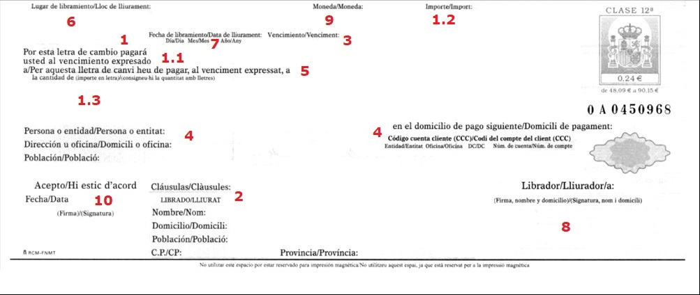
1 Denominació de «lletra de canvi» inserida en el títol.
1.1 Mandat de pagament pur simple.
1.2 Quantitat que ha de figurar en xifres.
1.3 Quantitat en lletres.
2 Nom de la persona que ha de pagar, anomenada lliurat.
3 Venciment de la lletra.
4 Lloc on ha d'efectuar-se el pagament (normalment un banc).
5 Nom de la persona a qui ha de fer-se el pagament, normalment és el lliurador.
6 Lloc de lliurament on s'estén la lletra. 7 Data de lliurament: dia, mes i any en quė s'estén la lletra.
7 Data de lliurament en que s’estén la lletra.
8 Signatura, nom i domicili de qui emet la lletra, anomenat lliurador.
9 Moneda en què s'estén el títol: euros, dòlars, etc
10 Acceptació per part del lliurat.

El revers de la lletra s’utilitzarà en cas d’avals o endós

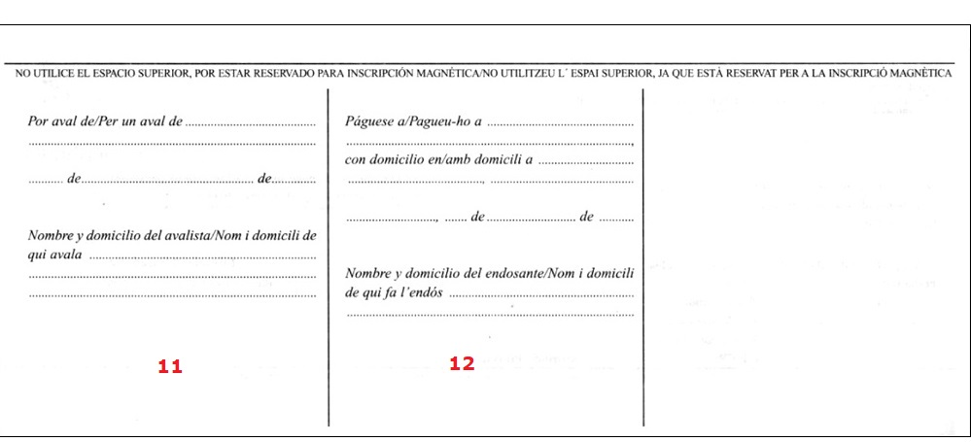
11 Aval. Les dades que hi han de figurar són:
Persona a qui avala, serà el lliurat o acceptant de la lletra.
Nom, domicili i signatura de l'avalador: persona que garanteix el pagament.
Data en qué es produeix l'aval.
12 Endós. Transmissió del dret de cobrament de la lletra a un tercer. Les dades que han de figurar-hi són:
Nom, domicili i signatura de l'endossant.
Nom i domicili de l'endossatari.
Data en què es produeix l'endós.

B. ELEMENTS PERSONALS D’UNA LLETRA DE CANVI

En una lletra de canvi intervenen en principi tres persones:

- Lliurador. Persona que lliura o emet la lletra de canvi (creditor) amb la qual dona l'ordre de pagament à una altra persona (deutor).

- Lliurat. Es el que està cridat à pagar i es converteix en obligat a pagar, quan accepta, el dia del venciment.
- Prenedor. Es el primer creditor de la lletra, és a dir, la persona que té el dret de cobrament de la lletra. El prenedor és el primer creditor i dels següents se'n diu tenidors.

Posteriorment, a la posada en circulació, poden incloure's:

- Endossant. Es el prenedor o tenidor de la lletra i que transmet el seu dret de cobrament.

- Endossatari. És la persona a qui s'ha transmès el dret de cobrament i se'n converteix en tenidor.

- Avalador. Es la persona que garanteix tot el pagament o una part, i s'obliga a pagar a falta de la persona que ha de fer-ho (avalat). Figura en el revers de la lletra de canvi.

C. ACCEPTACIÓ

L'acceptació és la declaració del lliurat (deutor) per la qual assumeix l'obligació de pagar quan arribi el venciment.

Amb aquesta declaració, el lliurat es converteix en acceptant, és a dir, en l'obligat principal i directe. Si el lliurat no accepta la lletra, el tenidor de la lletra podrà dirigir-se contra el lliurador per reclamar-ne el pagament.

Així doncs, l'acceptació:

- Ha de confirmar-la el lliurat mitjançant la signatura de la lletra de canvi.
- Pot ser total o parcial respecte de la quantitat consignada en la lletra de canvi.
- Serà pura i simple, i no pot estar subjecta a cap condició.

D. El venciment

Tenint en compte el venciment, la lletra de canvi pot emetre's:

A dia cert | El dia del venciment serà el que consti en la lletra de canvi.
A un termini des de la data | El venciment tindrà lloc transcorregut un termini determinat comptat des de la data que s'indica en la lletra, i en el seu comput no s'exclouen els dies inhàbils (diumenges i festius). Si el termini s'estableix per mesos, aquests es computaran de data a data.
A la vista | La lletra serà pagadora en el moment de la presentació al cobrament
A un termini des de la vista | La lletra serà pagadora quan transcorri el termini establert des del moment en què s'accepta o des de l’aixecament del protest.

SABIES QUE...?

La lletra de canvi neix en el segle XII Com un document mercantil de crèdit que intenta solucionar els perills i les dificultats que comporta el transport físic de diners d'un lloc a un altre.

ACTIVITATS

1. L'empresa La Cosidora Andalusa presenta una factura al cobrament a l'empresa Cremalleres del Sud SL.
Juntament amb la factura, emet una lletra de canvi amb venciment a 60 dies i domicili de pagament al Banc Balear. Per garantir el pagament, l'empresa Cremalleres del Sud ofereix com a garant Fèlix Gelabert. La lletra és acceptada en la presentació.

- Quin són els elements personals que intervenen en la lletra de canvi.
- Quina fórmula han emprat per donar el venciment? Quin dia concret serà?
- Posteriorment es produeix un endós a favor de l'empresa Balears Jeans. Qui és 'endossant? I l'endossatari? Raona la resposta

ACTIVITATS

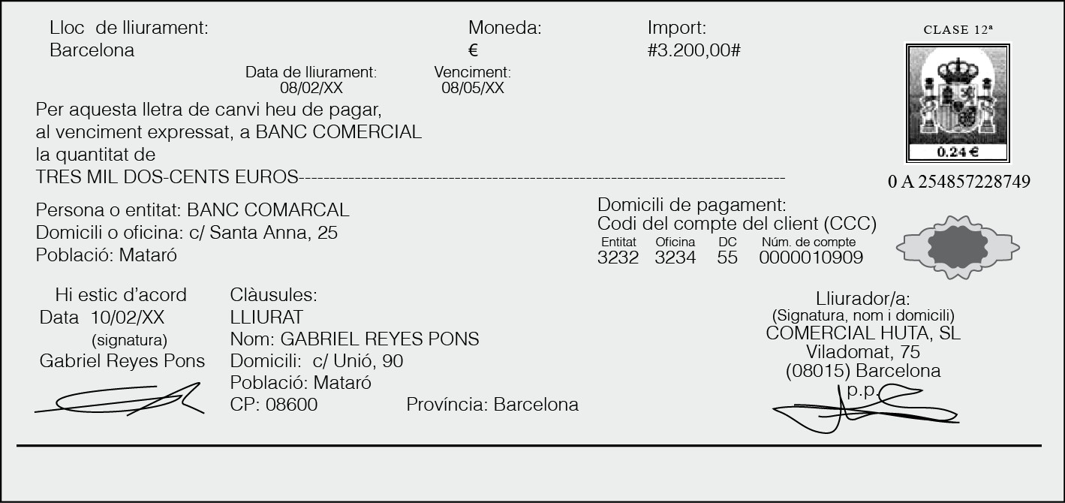
2. Observa la lletra següent i a partir de les dades que apareixen reconstrueix els fets i acords que l’han fet possible.

E. REPASSEM i AMPLIEM

L'endós
És l'acte pel qual el tenidor o prenedor de la lletra de canvi en cedeix tots els drets de cobrament a un tercer.

Entre altres disposicions legals que regulen l'endós hi ha:

- La lletra de canvi serà transmissible mitjançant l'endós
- Quan el lliurador hagi escrit en la lletra de canvi les paraules «no a L’ordre», aquesta no es pot transmetre.
- L'endós s'ha de fer per l'import total de l'efecte. L'endós parcial serà nul.
- L'endossant garanteix l'acceptació i el pagament davant els tenidors posteriors.
- L'endós haurà d'escriure's en el revers de la lletra de canvi o en un suplement, i serà signat per l'endossant.

L’aval
És l'acte pel qual es garanteix, davant de tercers, el pagament de la lletra al venciment en cas d'incompliment de l'avalat.

Entre altres disposicions legals que regulen l'aval hi ha:

- El pagament d'una lletra podrà garantir-se mitjançant aval, sigui per la totalitat de l'import o per una part.
- L’aval es posarà normalment en el revers de la lletra o en el seu suplement. S'expressara mitjançant les paraules «per aval», i anirà signat per l'avalador.
- L’aval haurà d'indicar a qui s'avala. A falta d'aquesta indicació, s'entendrà avalat l'acceptant.
- L’avalador respon de la mateixa manera que l'avalat. Si l'avalador pagués la lletra de canvi per incompliment de l'avalat, adquirirà els drets de la lletra i podrà anar contra la persona avalada.

Accions per falta de pagament
L'acció canviària o acció de retorn és el procés que s'origina com a conseqüència de l'impagament de la lletra de canvi o de la no-acceptació d’aquesta.

Les disposicions legals que recull la Llei canviària i del xec són variades, depenent de cada situació que es pugui presentar; entre les més habituals hi ha l'acció canviària directa contra l'acceptant o els seus avaladors, o de retorn contra qualsevol altre obligat.

ACTIVITATS

3. L'1 de juliol de 202x l'empresa Format SL va comprar a l'empresa Programari SL mercaderies per import de 3000 €. El pagament de la factura es va fer amb una lletra amb venciment el 15 d'agost de 202x.
L'empresa Format té el seu compte en el Banc Balear, sucursal núm. 5. La lletra és avalada per Pere Queralt Ferrussola amb domicili a Barcelona. Emplena la lletra de canvi i descriu els elements personals
que hi intervenen.

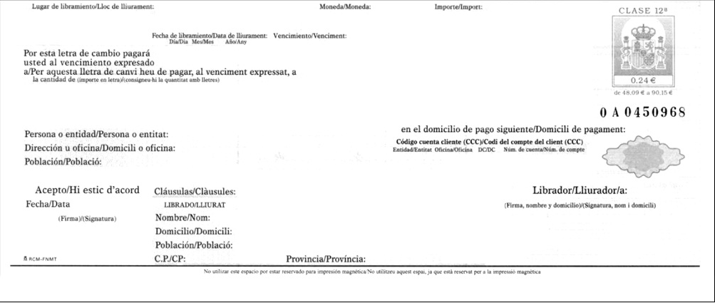
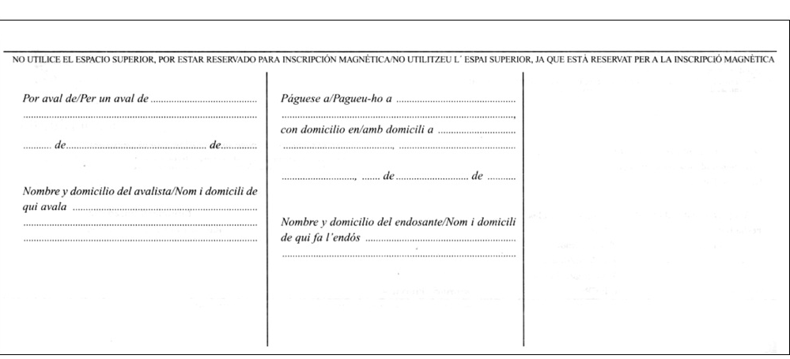

3. EL PAGARÉ

Un pagaré és un títol o document de crèdit mitjançant el qual una persona (lliurat o signant) es compromet a pagar a una altra (beneficiari o tenidor) una quantitat de diners determinada en una data acordada prèviament.

És un títol de valor molt similar a la lletra de canvi. La diferència rau en el fet que qui emet el Pagaré és el deutor mateix i no el creditor, com passa amb la lletra de canvi.

A. LEGISLACIÓ I REQUISITS FORMALS

L’article 94 de la Llei canviaria i del xec estableix que el pagaré haurà de contenir els elements formals següents:

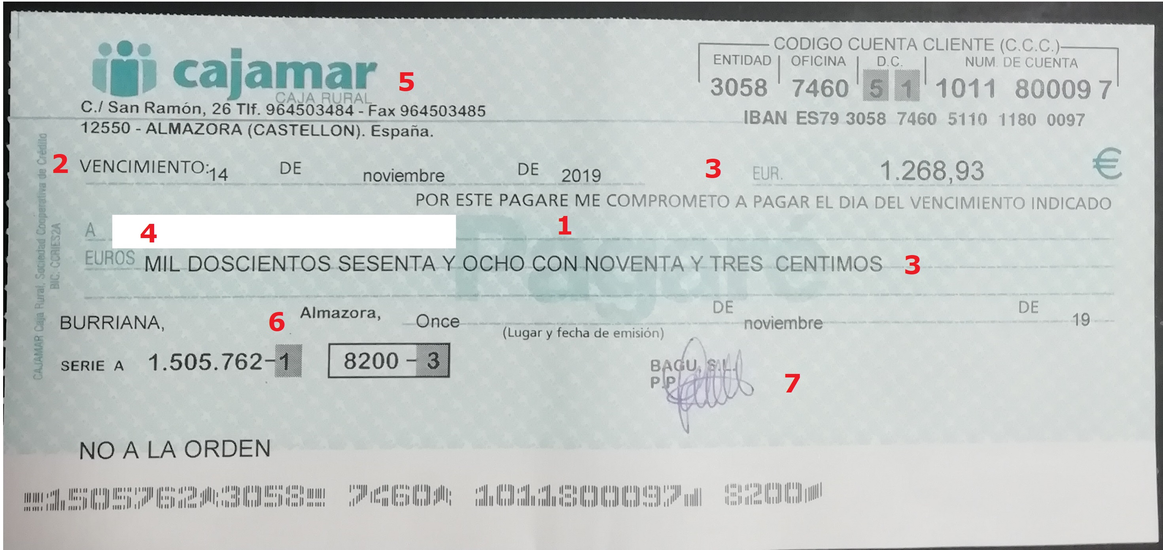
- Denominació de «pagaré» inserida en el text .
- Indicació del venciment.
- Promesa pura i simple de pagar una quantitat determinada en xifra i en lletra.
- Nom de la persona a qui hagi de fer-se el pagament o a l'ordre del qual s'hagi d'efectuar.
- Lloc en què el

pagament hagi d'efectuar-se.
- Data i lloc d'emissió del pagaré.
- Signatura de qui emet el títol, anomenat signant.

B ELEMENTS PERSONALS DEL PAGARÉ.

En el pagaré intervenen:

- Lliurat. Es qui es compromet a pagar la suma de diners, a la vista o en una data futura fixa o determinable. La persona del lliurat coincideix amb la del lliurador, que és qui emet el pagaré.

- Beneficiari o tenidor. És aquell a l'ordre del qual ha de fer-se el pagament de la suma de diners estipulada en el pagaré si aquest ha estat transmès o endossat pel lliurador.

- Avalador. Es la persona que garanteix l'abonament del pagaré a favor del lliurat.

Seran aplicables al pagaré les disposicions relatives a la lletra de canvi referents a: Venciment, Endós, Aval, Accions per falta de pagament i Protest.

ACTIVITATS

4. L’1 de juliol de 202x, l'empresa CALAMARSONS, SCC presenta una factura a l'empresa COLUMBRETES SL per import de 12.350 €. L'empresa COLUMBRETES SL paga la factura amb un document contra el seu compte corrent a favor de CALAMARSONS, SCC amb data de venciment 16 de juliol.
Quin tipus de document emetrà COLUMBRETES per fer el pagament?

Relaciona els elements personals que intervenen en aquest document de pagament i raona la resposta.

3. OPERACIONS BANCÀRIES AMB LLETRES DE CANVI

Els títols valor que hem vist fins al moment, la lletra de Canvi i el Pagaré, a més de constituir una forma de pagament ajornat, són també, un mitja de finançament a curt termini per a les empreses.
Una vegada formalitzat el cobrament d'una operació comercial mitjançant lletres de canvi al creditor (prenedor o tenidor) pot optar per esperar al venciment per al cobrament, presentar-les al banc per a una operació de gestió de cobrament o presentar-les al Banc per a una operació de descompte bancari.

A partir d'ara ens referirem a les lletres de canvi com a efectes comercials, i a l’import de l'efecte com a valor nominal. Els efectes comercials a cobrar son efectes no vençuts i amb dret al cobrament que l'empresa té en cartera (és a dir, que estan en poder seu).

3.1. Gestió de cobrament d'efectes

En aquest cas l'empresa cedeix el dret de cobrament dels efectes mitjançant l'endós a l’entitat financera que actua com a intermediària, ja que no anticipa l'import de l'efecte, sinó que espera a la data de venciment per al cobrament.

Quan arribarà el venciment el banc abonarà, en el compte corrent del client, l'import del valor nominal de l'efecte, descomptant la comissió i altres despeses aplicades per l'entitat financera pels serveis prestats.

Si no arribés a efectuar-se el cobrament, només carregaria les comissions de devolució, i l'empresa reflectiria a partir d'aquí l'efecte com a impagat.

Les despeses de gestió de cobrament més habituals són:

- Les despeses fixes de gestió establertes per cada entitat.
- Les comissions, que es calculen aplicant un tant per cent sobre el valor nominal dels efectes, amb un mínim establert per l'entitat, en funció de les característiques dels efectes comercials

En funció d’aquestes característiques les comissions poden variar:

- Efectes domiciliats i acceptats: hi figuren l'IBAN i la signatura d'acceptació del lliurat.
- Efectes domiciliats sense acceptar: hi figura l'BAN o lloc de cobrament, però no està acceptat pel lliurat.
- Efectes no domiciliats: no hi figura l'IBAN del lliurat o lloc on haurà de ser carregat l'import de l'efecte.

 |  |  | BANC
 | 1.Lletra |  |  |  |  | 3. € (Nominal)
 |  | 4. € (Líquid) |  |  | 2. Lletra
 | LLIURADOR (Venedor) |  |  |  |  | LLIURAT (Comprador)

3.2. Descompte bancari d'efectes

Consisteix en la presentació al banc d'uns títols de crèdit, siguin lletres de canvi o pagarés, per al descompte. A través del descompte bancari, l'entitat financera anticipa al client l'import dels títols que encara no han vençut, i exigeix un interès per la bestreta d'aquests imports.

Es l'operació més usada per les empreses per obtenir liquiditat i finançament a curt termini. En general, els efectes no es descompten individualment, sinó que es presenten al banc uns quants títols per descomptar-los de manera conjunta i en les mateixes condicions. En el descompte bancari cal destacar dos documents d'ús:

- Remesa d'efectes. Es el document en què es relacionen tots els efectes que s'han de descomptar i es detallen les dades de cada efecte.
- Factura de negociació. És el document a través del qual el banc liquida l'operació de descompte.

Com que la negociació d'efectes és una operació de risc per a les entitats financeres, es obligatòria la signatura d'una pòlissa de risc entre el banc i l'empresa en què es detallen les condicions de la línia de descompte.

Entre d’altres condicions, es detallen les següents:

Limit màxim de descompte. Import màxim nominal acumulat d'efectes Comercials descomptats pendents de venciment que poden estar en l'entitat en cada data.
Temps màxim de bestreta. Temps màxim autoritzat per al descompte. Per tant, els dies que hi ha entre la data de descompte i el venciment no poden superar el temps establert.
Despeses financeres. Són els interessos i les comissions que aplica el banc. El càlcul depèn de l'import dels efectes, dels dies de descompte i de l'acceptació i la domiciliació dels efectes.
Dies mínims de descompte. Normalment el banc estableix un nombre mínim de dies fins al venciment. En cas que en siguin menys, cobrarà interessos pel mínim establert.

 |  |  | BANC
 | 1.Lletra |  |  |  |  | 4. € (Nominal)
 |  | 2. € (Líquid) |  |  | 3. Lletra
 | LLIURADOR (Venedor) |  |  |  |  | LLIURAT (Comprador)

CAS PRÀCTIC. Finançament a curt termini
L'empresa CAMPA SL necessita finançament per atendre uns pagaments que ha d'efectuar d'aquí a pocs dies. Al seu torn, té efectes en cartera pendents de cobrament.
Quin tipus d'operació és la més adequada per solucionar aquest problema puntual de tresoreria: portar els efectes a gestió de cobrament o portar-los al descompte? Raona la resposta.

Portar els efectes al descompte. Amb aquesta operació, el banc li anticipa l'import dels efectes que té en cartera, per la qual cosa podrà fer front al deute. Per aquesta operació, el banc cobra uns interessos per avançar l'import dels efectes i unes comissions per la gestió.

UNITAT 5
OPERACIONS FINANCERES

CÀLCULS FINANCERS BÀSICS

Aquesta unitat té com a finalitat proporcionar unes eines bàsiques que ens permetin fer uns primers càlculs financers.

1) INTRODUCCIÓ.

La idea d’interès va unida en la vida comercial a la idea de préstec.

Un préstec és un acord pel qual una persona, anomenada prestador, deixa una cosa a una altra persona, anomenada prestatari, amb la condició de que li ho torni. A més, normalment, el prestador exigirà a canvi un preu.
Quan el que es presta és diner, normalment el prestadora exigirà com a recompensa diner, i aquest és l’interès.

Per tant, podem dir que interès és:

- El pagament que es fa per usar un capital prestat.
- La compensació que exigeix el prestador per no poder usar el capital durant el temps que duri el préstec, per la pèrdua de valor del seu capital i pel risc que corre de que no li’l tornin.

L’interès total d’una operació (I) estarà en funció de tres paràmetres:

- La quantia del capital prestat. (C)
- El temps que duri el préstec. (n)
- El tant per cent que ens cobrin. (i)*

*Exactament la “i” representa el tant per u anual d’interès.

Per tant podem dir que l’interès és el preu del diner, el que paguem per disposar d’un capital durant un temps.

2) CÀLCUL DE L’INTERÈS EN CAPITALITZACIÓ SIMPLE.

Per calcular l’interès produït en un any només cal multiplicar aquests dos paràmetres:

I (1 any) = C · i

Si el que volem és calcular l’interès que es produirà durant els “n” anys que dura el préstec, i com sabem que en interès simple l’interès produït a cada període sempre és igual, només cal multiplicar la quantitat anterior per “n”, obtenint així el que s’anomena L’INTERÈS TOTAL de l’operació:

I = C · i ·n

Expressió que ens permet calcular l' interès que produeix un capital “C” invertit al tant unitari anual “i” durant “n” anys.
Si el temps ve expressat en una unitat de temps diferent de l’any caldrà buscar el seu equivalent en anys. D’aquesta manera mantindrem la correlació d’unitat de temps que hi ha d’haver entre el tant anual “i” el temps en anys “n”.

EXEMPLES:

- Calculeu l’interès que pagarem per un préstec de 4.000 € que cal retornar en 5 anys al 6% d’interès simple anual.
- Calculeu l’interès que rebrem per un dipòsit bancari de 9.000 € si hem pactat un 4% d’interès simple anual durant 3 anys.
- Representeu gràficament els dos exercicis anteriors.
- Calculeu l’interès que pagarem per un préstec de 10.000 € que cal retornar en 14 semestres al 6% d’interès simple anual.
- Calculeu l’interès que pagarem per ajornar tres mesos el pagament d’una factura de 20.000 al 3’5% d’interès simple anual.
- Calculeu l’interès que rebrem per concedir un ajornament en el cobrament d’una factura de 12.600 € que tenia de venciment el dia 02/03/x1 fins al 23/05/x1 si hem pactat un 4% d’interès simple anual.

3) CÀLCUL DEL CAPITAL FINAL.

S’anomena capital final (Cn) al valor d’un capital al moment n, és a dir, a la suma del capital prestat (C) més els interessos.
Estem parlant, per tant, de la quantitat que cal pagar per retornar un préstec. Així:

Cn = C + I

Que substituint I per la fórmula de l’interès queda:
Cn = C + C · i · n
d’on:
Cn = C ( 1 + i · n )

Expressió que ens determina el capital final produït per un capital C, durant n anys al tants d’interès simple anual i.

EXEMPLES

- Calculeu el capital que cal fer efectiu per retornar un préstec de 2.000 € que varem rebre fa 5 anys al 6% d’interès simple anual.
- Calculeu el capital que cal fer efectiu per retornar un préstec de 40.000 € que varem rebre fa 4 anys al 5% d’interès simple anual.
- Calculeu l’import total d’una factura de 2.900 € per ajornar dos mesos el seu pagament al 5% d’interès simple anual. (any comercial)
- Calculeu l’import total d’una factura de 4.000 € per ajornar el seu pagament del dia 05/03/x1 al 20/04/x1 al 5% d’interès simple anual.

4) EL DESCOMPTE SIMPLE

Hem vist que l’interès és l’import que cal afegir a un capital per tal de ajornar el seu pagament o devolució.
Ara veurem un concepte diferent d’interès, el DESCOMPTE. El descompte serà els diners que deixem de cobrar per avançar el cobrament d’una factura, lletra etc

O sigui, si el posseïdor d’un dret de cobrament desitja cobrar l’import abans del seu venciment, pot proposar-li al pagador que faci efectiu el pagament abans del pactat a canvi de fer-li un descompte en el pagament. El pagador pot acceptar o no, no té cap obligació.

El més habitual és que el cobrador recorri a un banc per a que sigui aquest el que li avanci els diners a canvi d’un interès. I després arribat el venciment sigui aquest el que cobri l’import total de mans del pagador. Llavors parlaríem de descompte bancari.

 |  |  | BANC
 | 1.Lletra |  |  |  |  | 4. € (Nominal)
 |  | 2. € (Líquid) |  |  | 3. Lletra
 | LLIURADOR (Venedor) |  |  |  |  | LLIURAT (Comprador)

L’import del descompte comercial (Dc) estarà en funció de tres variables:

- El Nominal o import de la lletra o factura (N).
- El temps (n) que hi ha entre la data de negociació i la data de venciment de la lletra. És a dir, el temps que avancem el cobrament.
- El tant d’interès simple (i) que apliquem a l’operació.

Entenem per data de negociació la data en que portem les lletres al banc per que en avanci els diners.

Per tant, la fórmula que ens permetrà calcular el descompte aplicat en una operació serà:

Dc = N · i · n

IMPORTANT: Cal recordar que als càlculs del descompte simple, igual que passava als de l’interès simple, cal guardar la correlació entre el tant i el temps, és a dir, totes dues variables estaran expressades en la mateixa unitat de temps.

EXEMPLES

- Calculeu el descompte comercial per avançar un cobrament de 4.000 € amb venciment a un any si ens apliquen el 6% d’interès simple anual.
- Calculeu el descompte comercial per avançar el cobrament d’una lletra de Nominal 2.000 € amb venciment a sis mesos si ens apliquen el 4% d’interès simple anual.
- Calculeu el descompte comercial per avançar el cobrament d’una lletra de 800 € de Nominal amb venciment a 90 dies si ens apliquen el 10% d’interès simple anual (any comercial).
- Calculeu el descompte comercial per avançar el cobrament d’una lletra de Nominal 2.000 € amb venciment el dia 20 d’agost si avui som a 10 de juny i ens apliquen el 4% d’interès simple anual.

I si em definit el descompte com la quantitat que deixa de cobrar el lliurat per avançar el cobrament d’una lletra o factura, el VALOR EFECTIU (VE) serà la quantitat que finalment rebrà el cobrador, és a dir, la diferència entre el Nominal de la lletra o factura descomptada menys el descompte que li han cobrat. Evidentment el Valor Efectiu tindrà un import menor al de la lletra o factura

VE = N – Dc

VE = N – (N · i · n)

VE = N (1 – i · n)

Gràficament:
-Dc
VE N
--|-----------------------------------------|--
0 (Data Negociació) n (Venciment)

EXEMPLES

- Calculeu el Valor Efectiu que rebrà el lliurador als descomptes calculats als exercicis 11 al 14.
- Quin serà el Valor Efectiu que rebrem per avançar el cobrament d’una factura amb venciment a tres mesos i d’import igual a 2.600 € si ens apliquen un 6% d’interès simple anual.
- La nostra empresa a comprat mercaderies per valor de 5.000 € a pagar a 60 dies. El nostre proveïdor ens proposa la possibilitat d’un descompte del 3% simple anual si li paguem avui. Si acceptem, quin serà l’import a pagar?(any comercial)
- Avui dia 18 de novembre paguem una factura d’import 9.000 € que tenia el venciment el dia 31 de desembre. Per pagar abans en concedeixen un descompte del 4% simple anual. Quin import pagarem finalment? (any civil)
- Calculeu el Valor Efectiu resultant de descomptar una lletra de 500 € amb venciment a 2 trimestres si apliquem un tant de descompte del 6% simple anual.

